**PHIẾU TOÁN CUỐI TUẦN 23**

Họ và tên học sinh: Lớp:

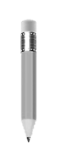

**Bài 1. Bút nào dài hơn?**

A. Bút bi B. Bút chì C. Bút lông

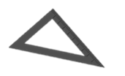

**Bài 2. Vật nào ngắn nhất?**

A. Kéo B. Cục tẩy C. Thước

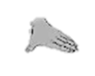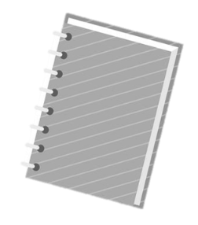

**Bài 3. Số thích hợp điền vào ô trống là:**

A. 3

B. 1

C. 2

**Bài 4. Lan không cao bằng Nam (Lan cũng không cao hơn Nam), nhưng Lan cao hơn Mai. Trong ba bạn, ai là người thấp nhất?**

A. Lan B. Nam C. Mai

**Bài 5. Thực hành đo bằng gang tay của em rồi viết số thích hợp vào chỗ chấm:**

a) Bàn học của em dài khoảng ……….. gang tay.

b) Bút mực của em dài khoảng ……….. gang tay.

c) Cặp sách của em dài khoảng ………. gang tay.

**Bài 6. Em hãy vẽ hai vật (hoặc người) bất kì rồi so sánh chiều cao của chúng:**

………………. cao hơn ………………..

……………….. thấp hơn ………………